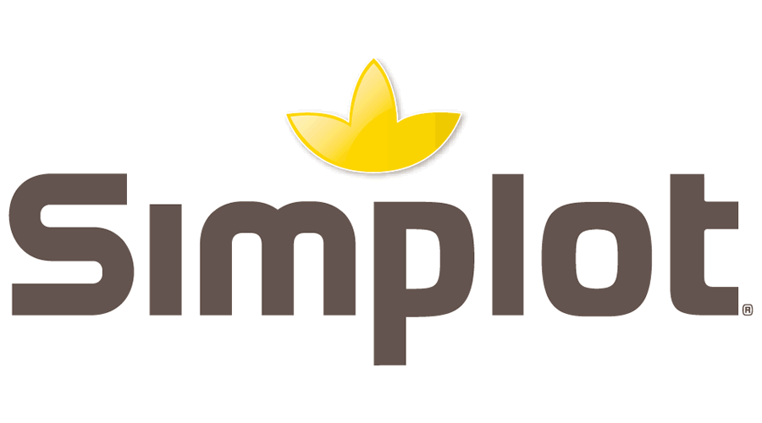

3 tips emprendedores para impulsar una 'dark kitchen' en México

- Las cocinas fantasma son una opción viable para los emprendedores en México, debido a que son más económicas en cuanto a costos de alquiler, operaciones y personal.

- En 2021, la compra de comida a domicilio a través de canales digitales se posicionó como la principal categoría del ecommerce en el país, un 66% más que el ciclo anterior.

Ciudad de México, 1 de febrero de 2022.- Fueron llamados speakeasy's durante la década de los veinte en Estados Unidos. En plena prohibición de la venta de alcohol, estos expendios clandestinos fungieron como refugios etílicos que desde luego eran perseguidos. Cien años después, una especie de “primo” de aquel concepto tiene uno de los booms más interesantes de los recientes años en la industria del foodservice, a través de las llamadas dark kitchens o cocinas fantasma, establecimientos habilitados únicamente para preparar comida para su envío a domicilio, que contrario a la persecución, viven una era muy popular en apps y plataformas.

De acuerdo con los resultados del “Estudio sobre Venta Online – 2021”, de la Asociación Mexicana de Venta Online (AMVO), la compra de comida a domicilio a través de canales digitales se posicionó como la principal categoría del ecommerce en el país, con un 66% más que en el año anterior. Por su parte, el reporte “Tendencias para el foodservice hacia el 2022”, de Simplot y GlobalData, revela que las dark kitchens se verán cada vez más como una opción viable para los emprendedores restauranteros en México, esto debido a que representan una alternativa más económica en cuanto a costos de alquiler, operaciones y personal.

“El auge de las cocinas fantasma alrededor del mundo se debe a que este modelo, originado en ciudades como Nueva York y Londrés a partir de 2013, se convirtió en una excelente opción para millones de restaurantes que vieron afectadas sus operaciones con la llegada de la pandemia; fue entonces cuando el delivery fungió como en un salvavidas para sobrevivir, innovar los menús y mantenerse a flote de cara a la pospandemia”, Luis Rodríguez Mastache, Director General para México y Centroamérica de Simplot, la compañía global líder en la producción y distribución de alimentos congelados del mercado foodservice.​​

Con esto en mente, el experto comparte 3 tips emprendedores para impulsar una dark kitchen, modelo que en 2022 será una opción a probar por aquellos negocios de comida que requieran aligerar gastos e impulsar el delivery, o bien para aquellos nuevos jugadores en el sector:

1. Irrupción: elegir el modelo

Una de las bases intrínsecas de las cocinas fantasma es su aparente sencillez a la hora de elegir el modelo de negocio o “giro”, sobre todo porque una vez que se tiene la inversión, no hace falta más que un espacio a puerta cerrada bien equipado para comenzar a despachar. Sin embargo, es necesario elegir con cautela la categoría. Si bien algunas de las más populares son las dedicadas a las pastas, las hamburguesas y las pizzas, también existen las dedicadas a las ensaladas y al enfoque saludable. De hecho, los datos del sector revelan que luego de la pandemia, los comensales tendrán una mayor consciencia ecológica, apoyo al consumo local y disposición para comprar alimentos más saludables (muchas veces no importando el costo). En suma, antes de empezar, es necesario tomar en cuenta:

- La posible expertise previa del emprendedor en algún sector de comida y aprovecharla
- Una capacitación continua en el ramo elegido, tendencias, oportunidades, etc.
- Delimitar zona geográfica, lo cual es clave para las entregas, costos y horarios
- Pensar en el empaque, que los alimentos sean fáciles de envasar y transportar (no es lo mismo sopas, cafés o jugos que papas fritas o sushi)

2. Innovación: diseñar un menú atractivo

En gran medida, luego de la inmediatez y comodidad que proporciona el delivery para los comensales pandémicos, el éxito de las dark kitchens es impulsado por su propuesta culinaria, la cual desde luego no tiene que ver con la grandilocuencia o tamaño, sino con su calidad, experiencia de cliente, innovación y valores agregados como la personalización de cada entrega, entre otros factores. Una vez tomando en cuenta esto, lo siguiente es:

- Para conseguir la calidad, un tip es realizar algunos experimentos en casa, colocando los platillos en el empaque en el que serán repartidos y dejarlos reposar a temperatura ambiente durante 30 a 40 minutos, para luego verificar la calidad
- Un menú pequeño: lo ideal es definir una oferta concentrada en unos cuantos productos; hay que tomar en cuenta que el equipo en la línea de cocina debe hacerlo de manera rápida, eficiente y sin demoras cuando los pedidos comienzan a llegar
- La innovación parte de unos buenos insumos. Muchos de ellos ya están siendo diseñados especialmente para cocina fantasma, como las papas fritas Conquest Delivery+ de Simplot, que cuentan con retención de calor ideal y un crunchiness especial

3. Logística: la plataforma más conveniente

Si bien la entrega es la parte medular de una cocina fantasma, es importante identificar y tener muy claras las políticas de registro de las plataformas más populares, como Ubereats, Rappi o Didi Food. No obstante, también es bueno saber que muchas dark kitchens no utilizan las clásicas apps de entrega a domicilio, sino canales directos de comunicación en redes sociales como WhatsApp, Instagram o Facebook. En cualquier caso, es clave:

- Ganar al cliente con la presentación de la comida, la cual, al viajar, no debe verse afectada, por lo cual es necesario prestar suma atención a la logística
- Políticas claras de promociones, tiempo de entrega, especificaciones de porciones, etc.
- Atención personalizada y detallada en cada canal de comunicación, seguimiento del pedido, atención postventa y mensajes personalizados

“La popularidad de las dark kitchens seguirá en crecimiento hacia el futuro; por lo mismo, este sector será más competido, donde los emprendedores necesitarán cada vez más diferenciadores que los posicionen ante un mercado muy jugoso que a nivel global alcanzará un valor de un billón de dólares a nivel mundial para 2030, de acuerdo con Euromonitor. Por ello, elegir un buen giro, innovar con el menú y cuidar la logística será parte de modular de la estrategia para mantener estos negocios rentables”, concluye Luis Rodríguez Mastache.

-o0o-

Sobre Simplot
Fundada en 1929 en la pequeña comunidad agrícola de Declo, Idaho, por J.R. “Jack” Simplot, Simplot es la compañía líder en la distribución de alimentos congelados dentro del mercado B2B de food service con presencia en 60 países y oficinas internacionales en 7 naciones. Cuenta con diferentes categorías de producto: papas congeladas, vegetales, frutas y pulpa de aguacate. En 1953 la compañía inventó las papas prefritas congeladas, hoy es el segundo mayor productor de semillas en Estados Unidos, la tercera compañía de papas a nivel global y la firma privada #61 de Estados Unidos. Cuenta con más de 11,000 colaboradores en el mundo comercializando más de 1,000 diferentes tipos de producto. El propósito de Simplot es contribuir a la alimentación del mundo a través de un cultivo responsable. La compañía apoya a las comunidades donde tiene presencia, con un enfoque en la sostenibilidad, al producir más con menos recursos. En 2017, su planta procesadora en Idaho fue reconocida como Planta Verde en Estados Unidos; en 2018, 2019 y 2020 se posicionó en México como uno de los mejores lugares para trabajar en el ranking Great Place to Work®. Simplot brinda productos que hagan que sus clientes vivan la mejor experiencia, generando negocios rentables, con crecimiento para socios comerciales, operadores y distribuidores. Visita: https://simplotmexico.com.mx/
Síguenos en:
Facebook: https://www.facebook.com/SimplotMexico
Instagram: https://www.instagram.com/simplotmx
LinkedIn: https://www.linkedin.com/company/simplotmx
Contacto para prensa
another
Elena Aranda | Sr. PR Executive
elena.aranda@another.co

